Задание № 2
Один физик сказал: «Глаз смотрит, а мозг видит». Как вы понимаете это выражение?

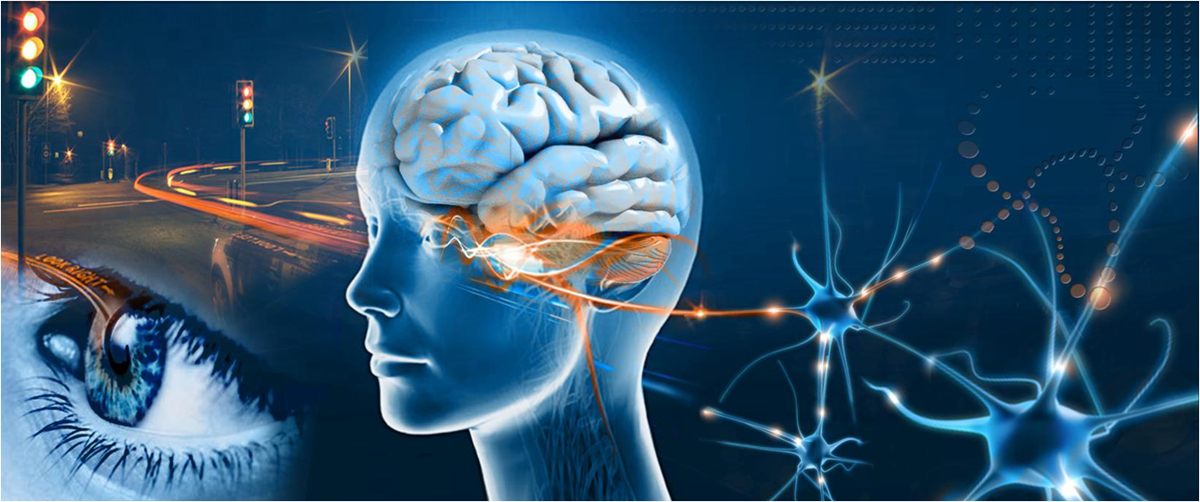

Демьянков Е.Н., Соболев А.Н., Суматохин С.В. Биология. Сборники учебных познавательных задач с решениями и ответами для университетского лицея. – Орёл: Орловский государственный университет, 2014. – 184 с.

